Подготовительная группа «Родничок»
Воспитатель:
Липайкина Татьяна Владимировна
Викторина посвященная Дню Народного Единства
«Наша Родина - Россия»
Дети сами предложили разделиться на 2 команды девочек и мальчиков. Придумали названия команд, выбрали капитанов. Каждая команда приветствовала другую команду - девизом. У девочек команда: «Россиюшка», у мальчиков: «Русь».
Вопросы викторины задавались по очереди каждой команде, дети активно отвечали и получали фишки за правильные ответы.
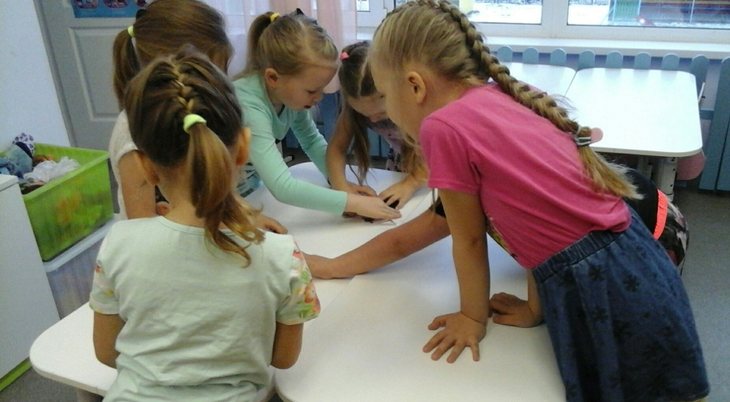

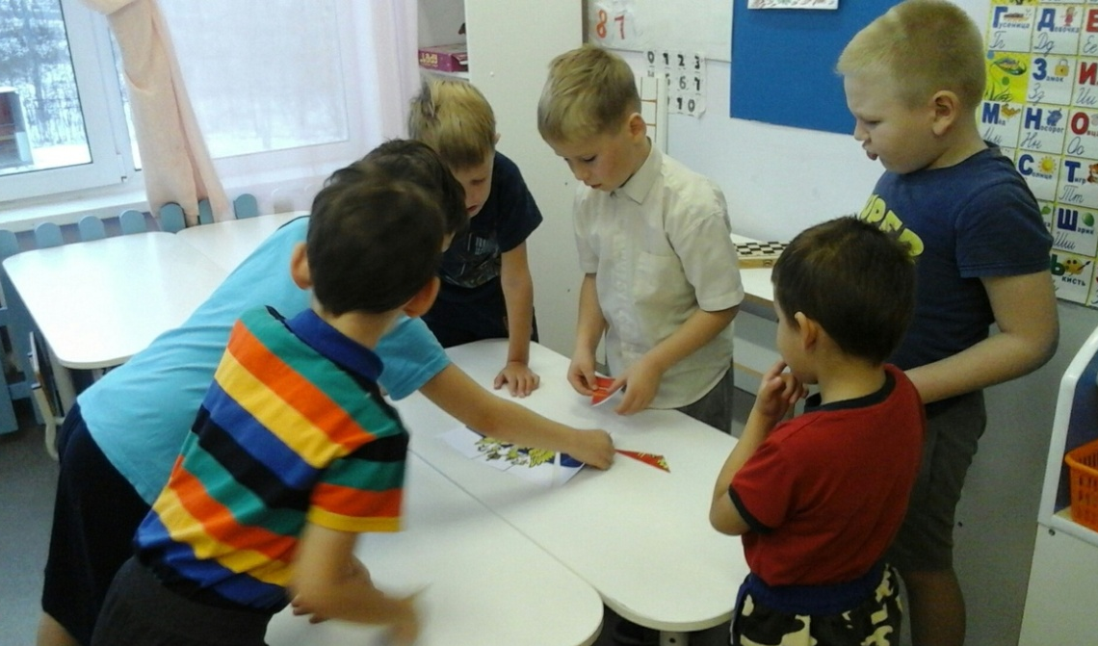
В середине викторины командам было предложено собрать из разрезанной мозаики герб России. Девочки с заданием долго не могли справиться.
Мальчики, спорили, ссорились, но собрали быстрей девочек.
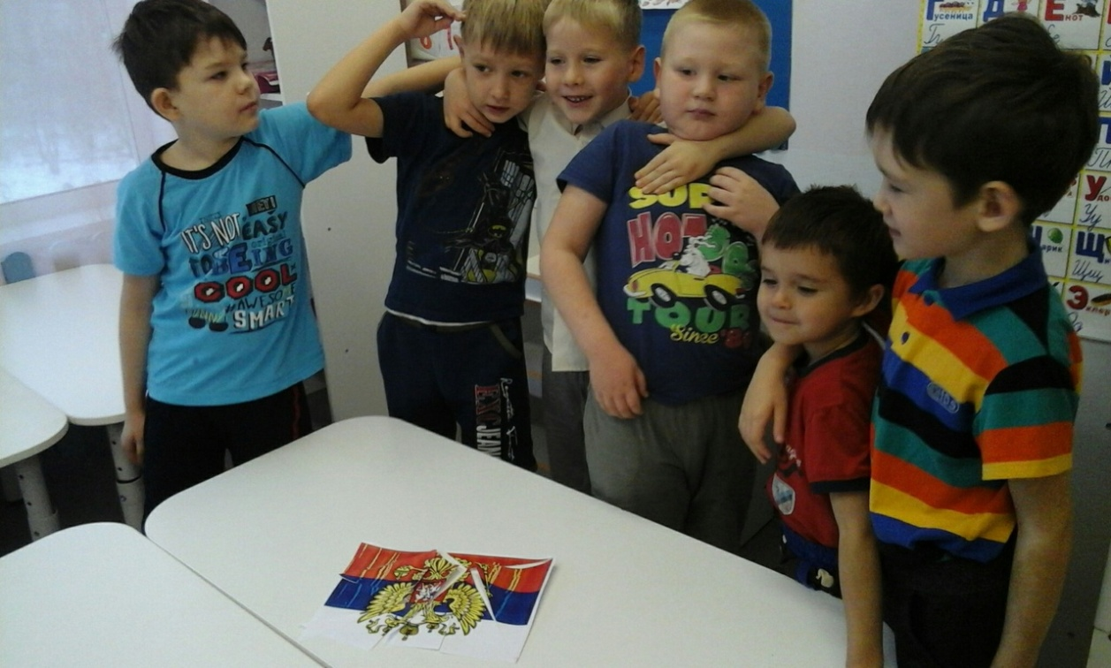
Померились и порадовались своему успеху!
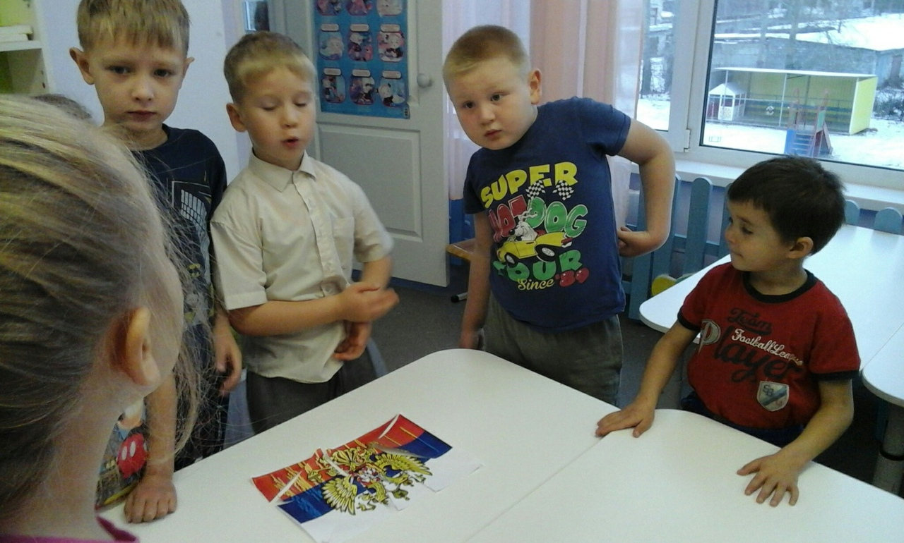

По просьбе девочек, мальчики помогли собрать герб девочкам.
В конце викторины по подсчетам заработанных фишек - победили девочки!

На закрепление патриотического воспитания по теме «Наша Родина – Россия» послужило художественная деятельность. На своих рисунках дети изобразили солдат Российской Федерации.
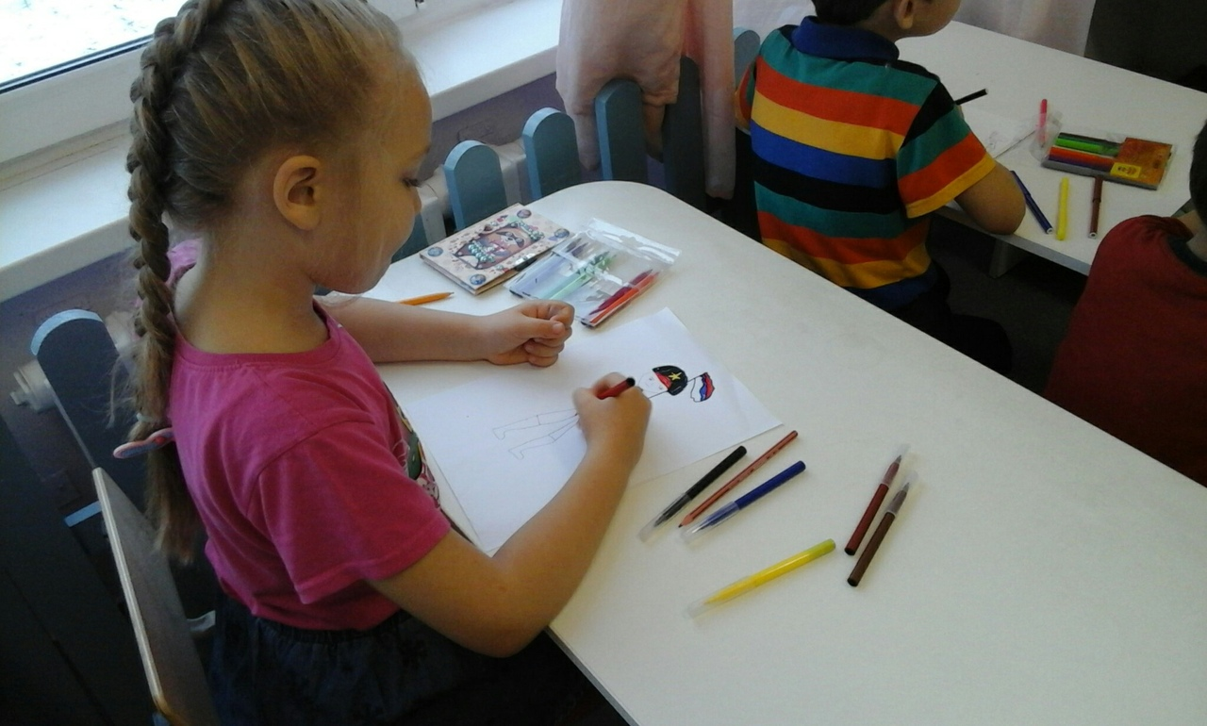

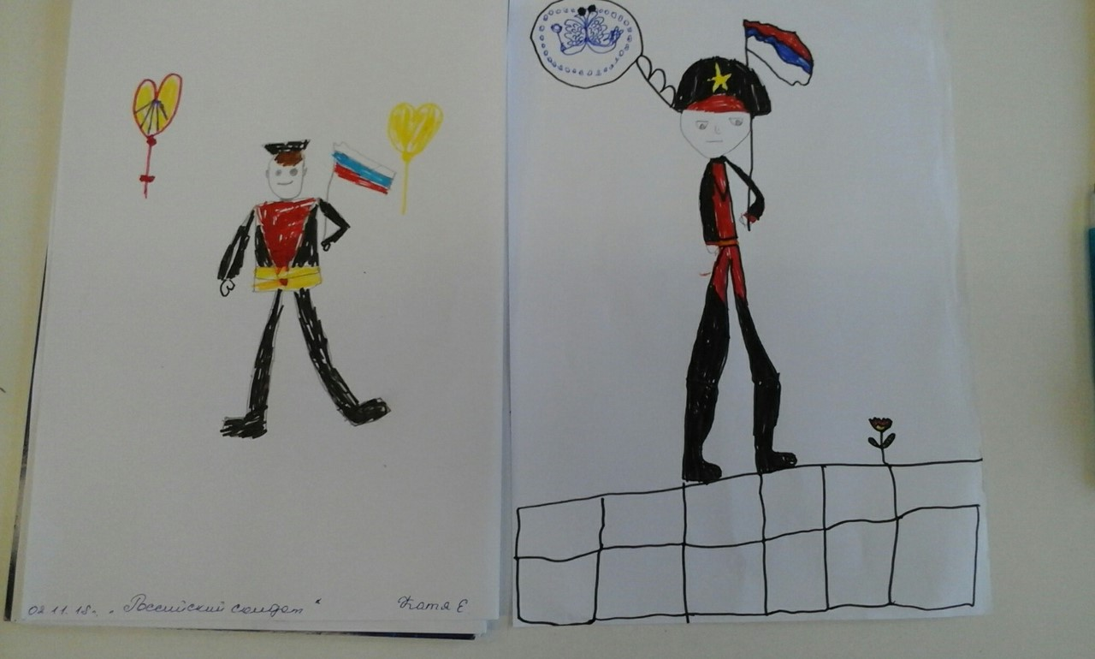

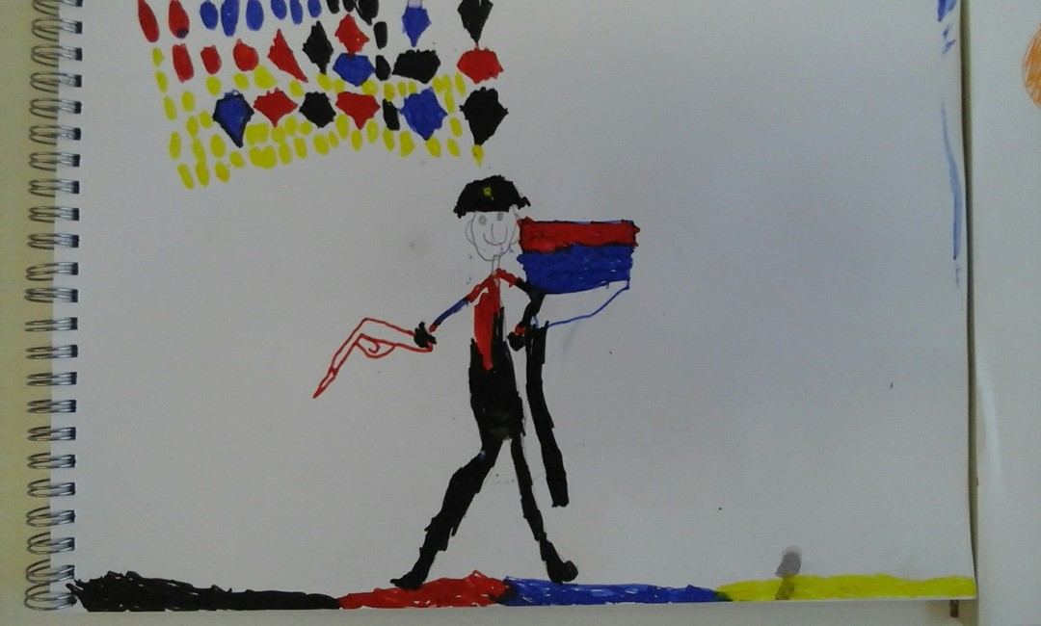
Рисунки получились содержательными и красочными!!!

